Конспект организованной образовательной деятельности
для детей 6 – 7 лет

Тема: «Конструктор «Знаток»: Источник света. Знакомство с лампой.
Практическая работа по схемам № 1, 2»
(«Лампа», «Лампа, включаемая магнитом»)

Автор:
Пантюхова Анна Сергеевна,
старший воспитатель
МБДОУ детский сад №147
«Голубые дорожки» г. Брянска

Цель: Учить читать схемы электронного конструктора «Знаток», отбирать необходимые элементы для сборки схем (№1 и №2).
Программные задачи:
Образовательные:
- Продолжать знакомить детей с деталями конструктора «Знаток», с условными обозначениями, цифровыми кодами на схеме, основными компонентами. (монтажная плата, провод, клемма, кнопка, слой 1, слой 2, схема, геркон), с правилами безопасности.
- Отрабатывать навыки пользования условными обозначениями, продолжать учить
применять их при сборке электрических схем (схемы №1, 2), используя соответствующие детали.
- Уточнить знания детей о магните, его свойствах.
- Сформировать представление о том, как под воздействием магнита и его
непосредственной близости к геркону можно управлять лампой.

Развивающие:
- Развивать слуховое внимание, зрительное восприятие, мышление, моторику, координацию речи и движения, воображение.
- Обогащать словарный запас детей: магнит, геркон, лампа, провода, клеммы.
- Вызвать у детей активный интерес к опытно-экспериментальной деятельности.

Воспитательные:
- Воспитывать интерес к познанию окружающего мира.
- Воспитывать навык работы в паре.
- Воспитывать аккуратность, бережливость, самостоятельность в работе, в том числе при организации рабочего места.
Методы и приемы:
- Словесный
- Наглядный
- Практический
- Игровой
Понятия, словарная работа: Монтажная плата, провода, клеммы, схема, геркон
Материал: у детей – конструкторы «Знаток. 180 схем», простые карандаши, карточки с условными обозначения (у воспитателя – такие же, но большие по размеру), схемы №1 и 2 у каждого ребенка (у педагога – такие же, но большие), магниты.

Ход ООД.

1. Вступительная часть (приветствие, оргмомент).
- Ребята, сегодня я снова приглашаю всех вас в Путешествие в Страну Электричества. Но для начала давайте вспомнила правила работы и правила безопасности с конструктором «Знаток».

Правила безопасности
1) Нельзя прикреплять детали к монтажной плате по диагонали (только горизонтально или вертикально)
2) Электрическую цепь собирать согласно схеме!
3) Работать нужно только сухими руками.
4) При сборке соблюдать полярность (+ источника тока соединять с + элемента, - соединять с -)
5) Не подсоединять светодиоды напрямую к батарейке.
6) Не оставлять собранную работающую цепь включённой без присмотра.
7) Не использовать сломанные детали, элементы с разрушенной изоляцией.
8) После работы возвращать все детали на свои места.

2. Основная часть.

Воспитатель: Ребята, сегодня путь в страну Электричества откроют нам вот такие ребусы (они называются схемы). Прочитав их, мы получим возможность поучаствовать в одном интересном опыте, и узнаем много нового и интересного.
(Воспитатель предлагает детям перевернуть лежащие карточки с изображёнными условными обозначениями: провод с 2-мя, 3-мя, 5-ю соединительными клеммами, батарея, выключатель, лампа).

Беседа с детьми:
Воспитатель: Что это?
Ребенок: Провод с 3 клеммами.
Воспитатель: Правильно!
Воспитатель: Что это?
Ребенок: Лампа.
Воспитатель: Правильно!
Воспитатель: Что это?
И т.д.
- Ребята, а на что будем крепить все элементы? Верно, на монтажную плату.
- А сейчас переверните схему №1, будем читать её с вами вместе.
(У педагога на доске увеличенная копия схемы №1, у детей такие же – маленькие).
- Возьмите монтажную плату. Найдите обозначение слоя №1 на бумаге (тот слой, который ляжет первым на монтажную плату). Это цифра 1 в круге.
1

- В слой 1 установите блоки 3, 15, 18, 19:
3 – это провод с 3-мя клеммами (воспитатель вывешивает на доске изолированное обозначение)
15 – выключатель (воспитатель вывешивает обозначение)
18 – лампа (воспитатель вывешивает обозначение)
19 – батарея (воспитатель вывешивает на доске изолированное обозначение)
Теперь в слой 2 установите провода с 2-мя соединительными клеммами. Как я поняла по схеме, что нужны именно провода с 2-мя клеммами? (по условному обозначению).
Когда закончите сборку, замкните выключатель – лампа загорится.
Воспитатель выполняет вместе с детьми, проверяет у каждого ребенка.
- Ребята, есть ещё один элемент – это геркон (магнитоуправляемый контакт).
Он обозначается вот так (воспитатель показывает на доске условное обозначение геркона).
Сейчас попробуйте самостоятельно найти выключатель. Какой цифрой на схеме он обозначен? 15 в квадрате.
Геркон обозначается цифрой 13 в квадрате.
Нарисуйте на схеме вместо выключателя геркон (как это сделала я чуть ранее).
(Дети рисуют на схеме).
А теперь меняем выключатель на геркон.
(выполнили, воспитатель проверяет у всех).
- Ребята, если рядом с герконом поместить магнит, то лампа загорится. Что раньше управляло лампой? (выключатель). А теперь? (магнит). Если магнит убрать, лампа погаснет (пробуем).
(Дети самостоятельно собирают схему, опираясь на схему на доске. Дети, быстро справившиеся с заданием, помогают товарищам).

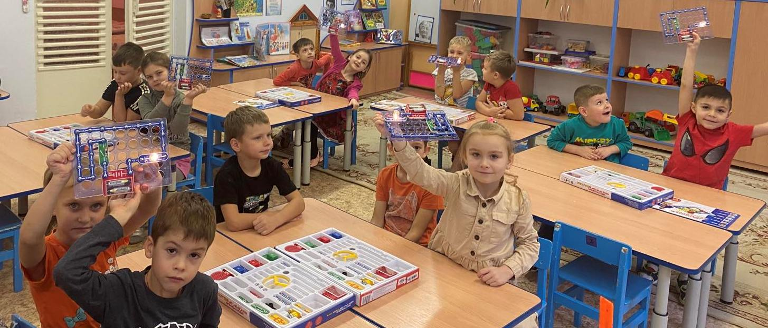

3.Рефлексия

Воспитатель: - Ребята, что мы сегодня нового узнали?
Дети: мы увидели, как под воздействием магнита и его непосредственной близости к геркону можно управлять лампой.
- Какие детали нам понадобились?
Дети: Использовали такие детали: геркон, лампа, магнит, монтажная плата, провода.
- Давайте поиграем в игру «Доскажи». Я буду говорить начало предложения, а вы – продолжать.
Сегодня я узнал...
Было интересно...
Я выполнял задания...
Теперь я могу...
Меня удивило...
Дети: (отвечают)…
Воспитатель: - Молодцы, ребята, сегодня вы были настоящими экспериментаторами, исследователями.
Наводите порядок на своих рабочих местах.

